合同编号 | GSZX-JCSY-FW-2024-0453
报告编号 | BG2024SDJ-益阳公司-006

检 验 报 告
（第六册，共六册）

工程名称： 湖南省高速公路集团有限公司2024年度隧道
（土建结构及其他工程设施）定期检查技术服务项目
检验项目： 益阳分公司南金管理所隧道定期检查
委托单位： 湖南省高速公路集团有限公司
报告日期： 2024年12月21日

湖南高速工程咨询有限公司

注 意 事 项

1、本报告每页都应盖有“湖南高速工程咨询有限公司检验检测专用章”或骑缝章，否则视为无效。
2、复制本报告未重新加盖“湖南高速工程咨询有限公司检验检测专用章”或检测单位公章无效。
3、报告无项目负责人、审核人、批准人签字无效。
4、报告涂改无效，部分提供和部分复制报告无效。
5、对报告若有异议，应于本报告发出之日起20天内向本单位提出。
6、对于来样检测，仅对来样的检测数据负责，不对来样所代表的批量产品的质量负责。

合同编号 | GSZX-JCSY-FW-2024-0453
报告编号 | BG2024SDJ-益阳公司-006

检 验 报 告

承担单位： | 湖南高速工程咨询有限公司
资质等级： | 综合甲级
证书编号： | 交检公甲第045-2024号
发证机构： | 交通运输部工程质量监督局
项目负责：
报告审核：
批 准：
主要检测人员：

检 验 报 告
检测单位名称：湖南高速工程咨询有限公司
委托单位 | 湖南省高速公路集团有限公司 | 合同编号 | GSZX-JCSY-FW-2024-0453
工程名称 | 益阳分公司南金管理所隧道定期检查 | 检测时间 | 2024年10月30日~2024年11月11日
检测依据 | 《公路隧道养护技术规范》（JTG H12-2015）《公路技术状况评定标准》（JTG 5210-2018） | 判定依据 | 《公路隧道养护技术规范》  （JTG H12-2015）
主要仪器设备名称及编号 | 裂缝综合测试仪（ZX210501）、钢筋检测仪（ZX210400）、非金属超声波检测仪（ZX210201）、  精密水准仪（ZX200101）、全站仪（ZX200202）、5米钢卷尺（ZX202401）、50米钢卷尺（ZX202300）  手持式钻芯机（ZX211400）、碳化深度测试仪（ZX210300）、数显回弹仪（ZX210104）
项目概况 | 受湖南省高速公路集团有限公司委托，湖南高速工程咨询有限公司于2024年10月30日～2024年11月11日期间，我单位组织隧道智能检查车以及多名检查人员对益阳分公司南金管理所碧玉岩隧道、溪峒隧道、老山界隧道、永家山隧道、枇杷湾隧道、竹山隧道、皮达坳隧道、严家湾隧道、九龙池隧道、金鸡隧道、南金隧道、舒家山隧道、赤水溪隧道、土墙院隧道、向家隧道、椆树山隧道、观音坡隧道、福寿山隧道开展了定期检查。
检测结果 | （本页以下空白）

检 验 报 告
检测单位名称：湖南高速工程咨询有限公司
检验结论 | （本页以下空白）
建议 | （本页以下空白）
备注 | 检验报告内容详见附件

附件一：碧玉岩隧道2024年土建结构、其他工程设施定期检查报告
附件二：溪峒隧道2024年土建结构、其他工程设施定期检查报告
附件三：老山界隧道2024年土建结构、其他工程设施定期检查报告
附件四：永家山隧道2024年土建结构、其他工程设施定期检查报告
附件五：枇杷湾隧道2024年土建结构、其他工程设施定期检查报告
附件六：竹山冲隧道2024年土建结构、其他工程设施定期检查报告
附件七：皮达坳隧道2024年土建结构、其他工程设施定期检查报告
附件八：严家湾隧道2024年土建结构、其他工程设施定期检查报告
附件九：九龙池隧道2024年土建结构、其他工程设施定期检查报告
附件十：金鸡隧道2024年土建结构、其他工程设施定期检查报告
附件十一：南金隧道2024年土建结构、其他工程设施定期检查报告
附件十二：舒家山隧道2024年土建结构、其他工程设施定期检查报告
附件十三：赤水溪隧道、2024年土建结构、其他工程设施定期检查报告
附件十四：土墙院隧道2024年土建结构、其他工程设施定期检查报告
附件十五：向家隧道2024年土建结构、其他工程设施定期检查报告
附件十六：椆树山隧道2024年土建结构、其他工程设施定期检查报告
附件十七：观音坡隧道2024年土建结构、其他工程设施定期检查报告
附件十八：福寿山隧道2024年土建结构、其他工程设施定期检查报告

概况

1.1 隧道概况
受湖南省高速公路集团有限公司委托，湖南高速工程咨询有限公司于2024年10月30日～2024年11月11日期间，我单位组织隧道智能检查车以及多名检查人员对益阳分公司南金管理所碧玉岩隧道、溪峒隧道、老山界隧道、永家山隧道、枇杷湾隧道、竹山隧道、皮达坳隧道、严家湾隧道、九龙池隧道、金鸡隧道、南金隧道、舒家山隧道、赤水溪隧道、土墙院隧道、向家隧道、椆树山隧道、观音坡隧道、福寿山隧道开展了定期检查。
益阳分公司南金管理所隧道分布图见表1.1-1。
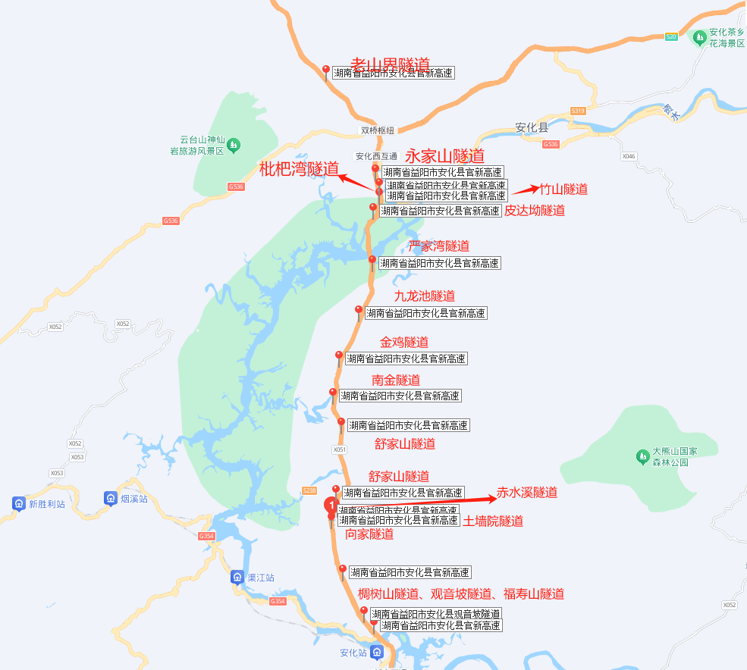
图1.1-1 南金管理所隧道分布图

1.2 上次检查及维修概况

表1.2-1 益阳分公司南金管理所隧道概况一览表
册名 | 路段名称 | 隧道名称 | 全长  （延米） | 隧道类别 | 进口桩号 | 出口桩号 | 土建评级 | 其他工程评级 | 评定日期
第5册 | 官新高速 | 碧玉岩隧道左幅 | 2137 | 长隧道 | ZK014+864.5 | ZK016+993.5 | / | / | 初次评级
第5册 | 官新高速 | 碧玉岩隧道右幅 | 2129 | 长隧道 | YK014+848.5 | K016+985.5 | / | / | 初次评级
第5册 | 官新高速 | 溪峒隧道左幅 | 168 | 短隧道 | ZK017+238 | ZK017+406 | / | / | 初次评级
第5册 | 官新高速 | 溪峒隧道右幅 | 184 | 短隧道 | YK017+226.0 | YK017+410.0 | / | / | 初次评级
第5册 | 官新高速 | 老山界隧道左幅 | 1925 | 长隧道 | ZK018+470.5 | ZK20+395.5 | / | / | 初次评级
第5册 | 官新高速 | 老山界隧道右幅 | 1942 | 长隧道 | YK018+463.0 | YK020+405.0 | / | / | 初次评级
第5册 | 官新高速 | 永家山隧道左幅 | 1484 | 长隧道 | ZK029+346 | ZK027+862 | / | / | 初次评级
第5册 | 官新高速 | 永家山隧道右幅 | 1495 | 长隧道 | YK027+856 | YK029+351 | / | / | 初次评级
第5册 | 官新高速 | 枇杷湾隧道左幅 | 250 | 短隧道 | ZK029+730 | ZK029+480 | / | / | 初次评级
第5册 | 官新高速 | 枇杷湾隧道右幅 | 256 | 短隧道 | YK029+472 | YK029+728 | / | / | 初次评级
第5册 | 官新高速 | 竹山冲隧道左幅 | 470 | 短隧道 | ZK030+450 | ZK029+980 | / | / | 初次评级
第5册 | 官新高速 | 竹山冲隧道右幅 | 438 | 短隧道 | YK030+002 | YK030+440 | / | / | 初次评级
第5册 | 官新高速 | 皮达坳隧道左幅 | 425 | 短隧道 | ZK031+626 | ZK031+201 | / | / | 初次评级
第5册 | 官新高速 | 皮达坳隧道右幅 | 432 | 短隧道 | YK031+180 | YK031+612 | / | / | 初次评级
第5册 | 官新高速 | 严家湾隧道左幅 | 1207 | 长隧道 | ZK036+153 | ZK034+946 | / | / | 初次评级
第5册 | 官新高速 | 严家湾隧道右幅 | 1203 | 长隧道 | YK034+936 | YK036+139 | / | / | 初次评级
第5册 | 官新高速 | 九龙池隧道左幅 | 4354 | 特长隧道 | ZK042+075 | ZK037+721 | / | / | 初次评级
第5册 | 官新高速 | 九龙池隧道右幅 | 4313 | 特长隧道 | YK037+735 | YK042+048 | / | / | 初次评级
第5册 | 官新高速 | 金鸡隧道左幅 | 342 | 短隧道 | ZK043+425 | ZK043+083 | / | / | 初次评级
第5册 | 官新高速 | 金鸡隧道右幅 | 320 | 短隧道 | YK043+083 | YKK043+425 | / | / | 初次评级
第5册 | 官新高速 | 南金隧道左幅 | 675 | 中隧道 | ZK045+885 | ZK045+210 | / | / | 初次评级
第5册 | 官新高速 | 南金隧道右幅 | 675 | 中隧道 | YK045+196 | YK045+871 | / | / | 初次评级
第5册 | 官新高速 | 舒家山隧道左幅 | 1602 | 长隧道 | ZK048+605 | ZK047+003 | / | / | 初次评级
第5册 | 官新高速 | 舒家山隧道右幅 | 1580 | 长隧道 | YK047+005 | YK048+585 | / | / | 初次评级
第5册 | 官新高速 | 赤水溪隧道左幅 | 860 | 中隧道 | ZK053+605 | ZK052+745 | / | / | 初次评级
第5册 | 官新高速 | 赤水溪隧道右幅 | 870 | 中隧道 | YK052+725- | YK053+595 | / | / | 初次评级
第5册 | 官新高速 | 土墙院隧道左幅 | 795 | 中隧道 | ZK055+438 | ZK054+643 | / | / | 初次评级
第5册 | 官新高速 | 土墙院隧道右幅 | 835 | 中隧道 | YK054+611 | YK055+446 | / | / | 初次评级
第5册 | 官新高速 | 向家隧道左幅 | 305 | 短隧道 | ZK055+776 | ZK055+471 | / | / | 初次评级
第5册 | 官新高速 | 向家隧道右幅 | 290 | 短隧道 | YK055+486 | YK055+776 | / | / | 初次评级
第5册 | 官新高速 | 椆树山隧道左幅 | 3494 | 特长隧道 | ZK060+915 | ZKK057+421 | / | / | 初次评级
第5册 | 官新高速 | 椆树山隧道右幅 | 3510 | 特长隧道 | YK057+420 | YK060+930 | / | / | 初次评级
第5册 | 官新高速 | 观音坡隧道左幅 | 1490 | 长隧道 | ZK063+245 | ZK061+755 | / | / | 初次评级
第5册 | 官新高速 | 观音坡隧道右幅 | 1450 | 长隧道 | YK061+770 | YK063+220 | / | / | 初次评级
第5册 | 官新高速 | 福寿山隧道左幅 | 330 | 短隧道 | ZK063+671 | ZK063+341 | / | / | 初次评级
第5册 | 官新高速 | 福寿山隧道右幅 | 330 | 短隧道 | YK063+352 | YK063+682 | / | / | 初次评级

1.3 检查目的
依据规范对隧道土建技术状况进行评定，给出精确的隧道衬砌病害定位图，并做好病害原因调查分析，为管养单位决策与政府规划指导提供依据。

1.4 检查标准及依据
本次检查实施的依据为：
（1）《湖南省高速公路集团有限公司2024年度隧道（土建结构及其他工程设施）定期检查技术服务项目招标文件》；
（2）《湖南省高速公路集团有限公司2024年度隧道（土建结构及其他工程设施）定期检查技术服务项目合同文件》；
（3）《公路隧道养护技术规范》（JTG H12-2015）；
（4）《公路养护安全作业规程》（JTG H30-2015）；
（5）《公路技术状况评定标准》（JTG 5210-2018）；
（6）《国家公路网重点桥梁和隧道监测评价规程》(T/CECS G:E41-04-2019)；
（7）《公路工程质量检验评定标准（第一册）土建工程》（JTG F80/1-2017）；
（8） 待检隧道设计文件、交（竣）工和运营养护资料等；
（9） 国家或行业其他规范、强制性标准。

1.5 主要仪器设备
表1.5-1 主要检测仪器、设备一览表
序  号 | 设备名称 | 数量 | 型号 | 状态 | 备注
1 | 裂缝综合测试仪 | 1 | ZBL-F800 | 在检定合格有效期内
2 | 钢筋检测仪 | 1 | ZBL-R660 | 在检定合格有效期内
3 | 非金属超声波检测仪 | 1 | ZBL-U5100 | 在检定合格有效期内
4 | 精密水准仪 | 1 | El302A | 在检定合格有效期内
5 | 全站仪 | 1 | NET1005 | 在检定合格有效期内
6 | 数码相机 | 4 | SONY | 完好
7 | 钢卷尺（5 米） | 4 | DELI8205 | 在检定合格有效期内
8 | 钢卷尺（50 米） | 2 | DELI8230 | 在检定合格有效期内
9 | 手持式钻芯机 | 1 | CT6160C | 完好
10 | 碳化深度测试仪 | 1 | HT（0.25mm） | 在检定合格有效期内
11 | 数显回弹仪 | 1 | ZBL-S280 | 在检定合格有效期内
12 | 测距轮 | 4 | DELIX | 完好

1.6 主要检测人员
表1.6-1 主要检测人员一览表
序号 | 姓名 | 本项目中职务 | 职称 | 职业资格证书专业 | 职业资格证书编号 | 岗位职责
1 | 蒙水儒 | 项目负责人 | 工程师 | 试验检测师 | （公路）检师1247256SA | 项目总体协调和工作安排
2 | 李铁锋 | 技术负责人 | 工程师 | 试验检测师 | 31620191101020034883 | 对项目进行全面的技术控制
3 | 赵品政 | 试验检测工程师 | 工程师 | 试验检测师 | 31620230601020022171 | 现场检测工作的组织与实施
4 | 赵翔 | 助理试验检测工程师 | 工程师 | 助理试验检测师 | 31620211002020055555 | 现场检测数据采集
5 | 邓俊 | 试验检测工程师 | 工程师 | 试验检测师 | 201812011382 | 现场检测数据采集
6 | 章龙 | 试验检测工程师 | / | 试验检测师 | 31620241001020056956 | 内业数据分析处理
7 | 胡俊琳 | 助理试验检测工程师 | / | 助理试验检测师 | 31620230602020012626 | 内业数据分析处理

1.7 检查内容、方法及检查组织情况

1.7.1 检查内容

表1.7.1-1 土建结构检查内容一览表
项目名称 | 检 查 内 容
洞 口 | 山体滑坡、岩石崩塌的征兆及其发展趋势；边坡、碎落台、护坡道的缺口、冲沟、潜流涌水、沉陷、塌落等及其发展趋势
洞 口 | 护坡、挡土墙的裂缝、断缝、倾斜、鼓肚、滑动、下沉的位置、范围及其程度，有无表面风化、泄水孔堵塞、墙后积水、地基错台、空隙等现象及其程度
洞 门 | 墙身裂缝的位置、宽度、长度、范围或程度
洞 门 | 结构倾斜、沉陷、断裂范围、变位量、发展趋势
洞 门 | 洞门与洞身连接处环向裂缝开展情况、外倾趋势
洞 门 | 混凝土起层、剥落的范围和深度，钢筋有无外露、受到锈蚀
洞 门 | 墙背填料流失范围和程度
衬 砌 | 衬砌裂缝的位置、宽度、长度、范围或程度，墙身施工缝开裂宽度、错位量
衬 砌 | 衬砌表层起层、剥落的范围和深度
衬 砌 | 衬砌渗漏水的位置、水量、浑浊、冻结状况
路 面 | 路面拱起、沉陷、错台、开裂、溜滑的范围和程度；路面积水、结冰等范围和程度；
检修道 | 检修道毁坏、盖板缺损的位置和状况；栏杆变形、锈蚀、缺损等的位置和状况
排水系统 | 结构缺损程度，中央窨井盖、边沟盖板等完好程度，沟管开裂漏水状况；排水沟（管）、积水井等淤积堵塞、沉沙、滞水、结冰等状况
吊顶及各种预埋件 | 吊顶板变形、缺损的位置和程度；吊杆等预埋件是否完好、有无锈蚀、脱落等危及安全的现象及其程度；漏水（挂冰）范围及程度
内装饰 | 表面脏污、缺损的范围和程度；装饰板变形、缺损的范围和程度等
标志、标线、轮廓标 | 外观缺损、表面脏污状况，连接件牢固状况、光度是否满足要求等
表1.7.1-2 其他工程设施检查内容一览表
分项设施 | 检 查 内 容
电缆沟 | 是否完好，有无杂物、积尘、积水
设备洞室 | 是否完好，有无渗漏水、杂物、积尘，标志是否齐全、清晰
洞外联络通道 | 隔离设施是否完好，标志是否齐全、清晰，路面是否、有无隆起积水
洞口限高门架 | 结构是否完好，标志是否齐全、清晰，门架有无变形，净空误差是否满足限高要求
洞口绿化 | 树木是否妨碍行车，有无树木枯死、草皮失养，整体绿化效果是否美观
消音设施 | 是否完好，是否具备消音功能
减光设施 | 结构是否完好，标志是否齐全清晰，减光效果是否正常
污水处理设施 | 是否渗漏，有无杂物、泥沙沉积
洞口雕塑、隧道铭牌 | 表面是否脏污，是否存在破损
房屋设施 | 承重构件有无变形、裂缝、松动；非承重墙体有无渗漏、破损；屋面排水是否通畅、有无渗漏；楼地面、门窗是否完好；顶棚有无变形；水卫、电照等设备是否完好，能否正常使用

1.7.2 检查方法
采用隧道检测车以及人工结合仪器的办法对隧道进行详细的表观质量状况检查，达到反映隧道实际表观质量状况、查清缺损和病害的目的 。本次定期检查对隧道各个位置桩号规定见图1.7.2.1所示。本次检测结果中，除特殊说明外，各图、表标示的隧道位置均按如下示例图方向和图示编号。
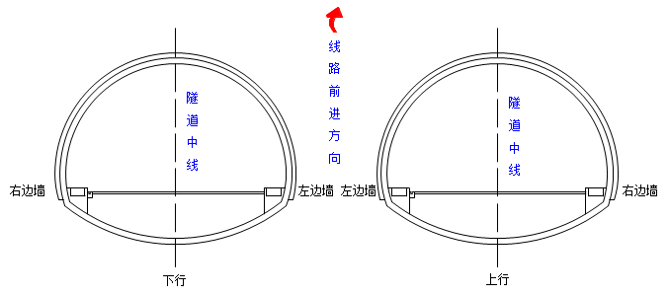
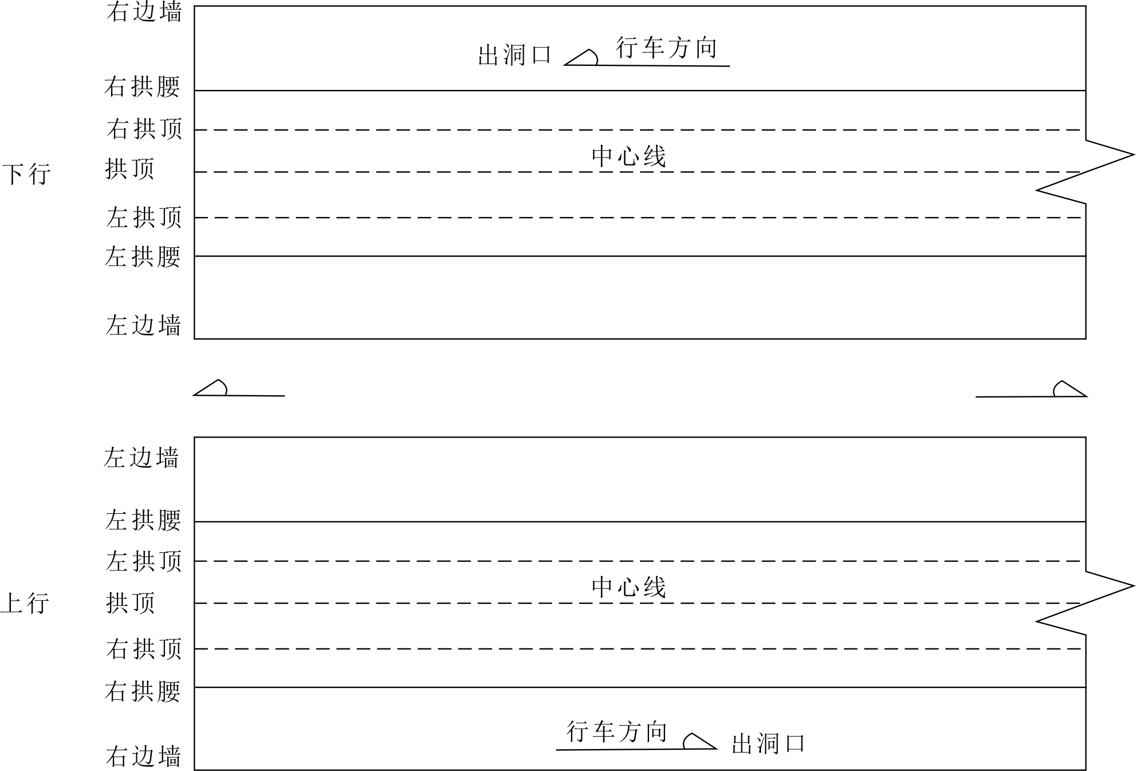
图1.7.2.1 隧道定期检测构件编号说明

为方便病害定位、定量，对隧道结构病害部位描述时，规定如下：
1）隧道检测线路方向定位：主线沿小桩号往大桩号方向为路线前进方向，面向前进方向右侧隧道为上行，左侧隧道为下行。
2）左右定义：以行车方向的左侧为左，右侧为右。
3）进出口定义：以行车方向进隧道为进口，出隧道为住口
4）隧道车行通道、人行通道统一计入左洞主洞病害。

1.7.3 检查组织情况
2024年10月12日～2024年10月14日，我单位组织隧道检测车，以及多名工作人员对本隧道进行检查，隧道检测车主要检查衬砌外观；工作人员对隧道土建结构的洞口、洞门、衬砌、路面、检修道、排水系统、吊顶及各种预埋件、内装饰、标志、标线、轮廓标进行人工检查，对现有其他工程设施进行人工检查。检查期间天气多云转晴，现场温度12℃～23℃。

隧道技术状况评定类别及方法
隧道土建结构技术状况评定依据《公路隧道养护技术规范》（JTG H12－2015）进行评定。评定工作流程如下图2-1：
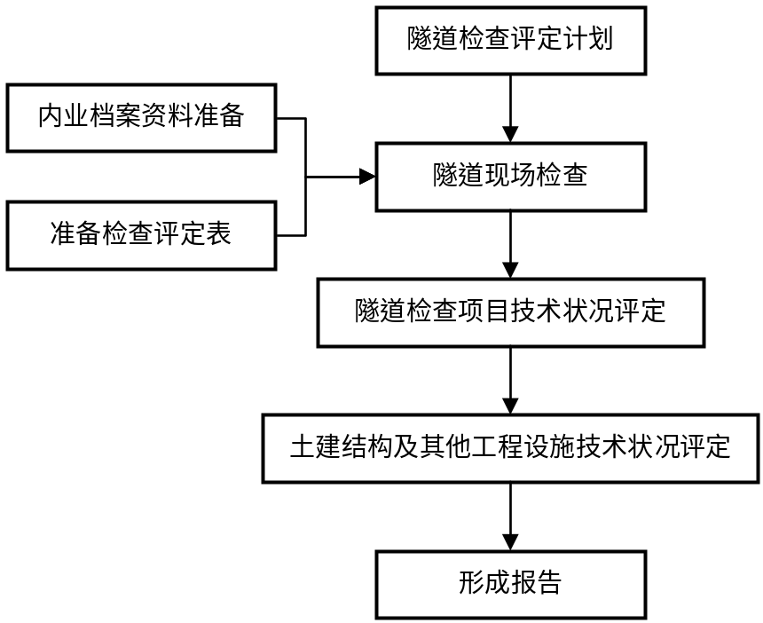
图2-1 评定工作流程图

2.1 土建结构技术状况评定方法
（1）结构技术状况评分计算式
 | 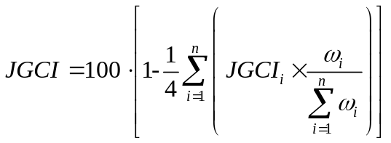 | （2-1）
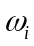是检查分项权重，JGCI_{i}是分项状况值，值域0～4。
（2）分项状况值值计算式
 | 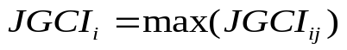 | （2-2）
式中：JGCI_{ij}是各分项检查段落状况值；j是检查段落号，按实际分段数量取值。
（3）隧道结构各分项目权重宜按表2.1-取值，也可根据本隧道的环境条件和养护要求，采用专家评估法修订各分项权重值。
表2.1- 隧道结构各分项权重表
分项 |  | 分项权重w_{i} | 分项 | 分项权重w_{i}
洞口 |  | 15 | 检修道 | 2
洞门 |  | 5 | 排水设施 | 6
衬砌 | 结构破损 | 40 | 吊顶及预埋件 | 10
衬砌 | 渗漏水 | 40 | 内装饰 | 2
路面 |  | 15 | 交通标志、标线 | 5
（4）隧道土建结构技术状况评定分类界限宜按表2.1-2规定执行。
表2.1-2 隧道土建结构技术状况等级界限值
技术状况  评分 | 隧道结构技术状况评定分类
技术状况  评分 | 1类 | 2类 | 3类 | 4类 | 5类
JGCI | ≥85 | ≥70，<85 | ≥55，<70 | ≥40，<55 | ＜40

2.2 其他工程技术状况评定方法
应根据各分项设施状况值，按照表2.2-1的分项权重和式2-3计算技术状况分值，确定其他工程设施技术状况。多处同类分项设施应逐处评定，以分项状况值QTCI_{i}最高的一处纳入技术状况评分计算公式。
表2.2-1其他工程设施各分项权重
分项设施 | 权重 | 分项设施 | 权重
电缆沟 | 10 | 消音设施 | 3
设备洞室 | 10 | 减光设施 | 10
洞外联络通道 | 9 | 污水处理设施 | 4
洞口限高门架 | 14 | 洞口雕塑、隧道铭牌 | 2
洞口绿化 | 3 | 房屋设施 | 35
注：表列其他工程设施出现增项时，可根据设施的重要性，参照表列分项设施权重和附录分项技术状况评定标准，确定增项设施的权重和状况值，纳入公式进行计算。
 | 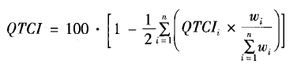 | （2-3）
式中：QTCI―其他工程设施技术状况评分；
QTCI_{i}―各分项设施状况值，值域为0～2；
ω_{i}―各分项设施权重。
其他工程设施技术状况可按3类评定，分类判断标准及界限宜按表2.2-2执行。

表2.2-2 其他工程分类判断标准及界限
设施技术状况分类 | 技术状态 | QTCI界限值
1类 | 设施完好无异常，或有异常、破损情况但较轻微，能正常使用。 | ≥70
2类 | 设施存在破损，部分功能受损，维护后能使用，应准备采取对策措施。 | 40～70
3类 | 设施存在严重破损，使用功能大部分或完全丧失，必须停用并采取紧急对策措施。 | ＜40

